КОНКУРСНОЕ ЗАДАНИЕ КОМПЕТЕНЦИИ

«МАНЕВРОВАЯ РАБОТА НА ЖЕЛЕЗНОДОРОЖНОМ ТРАНСПОРТЕ»

2023 г.

Конкурсное задание разработано экспертным сообществом и утверждено Менеджером компетенции, в котором установлены нижеследующие правила и необходимые требования владения профессиональными навыками для участия в соревнованиях по профессиональному мастерству.

**Конкурсное задание включает в себя следующие разделы:**

1. ОСНОВНЫЕ ТРЕБОВАНИЯ КОМПЕТЕНЦИИ 3

1.1. ОБЩИЕ СВЕДЕНИЯ О ТРЕБОВАНИЯХ КОМПЕТЕНЦИИ 3

1.2. ПЕРЕЧЕНЬ ПРОФЕССИОНАЛЬНЫХ ЗАДАЧ СПЕЦИАЛИСТА ПО КОМПЕТЕНЦИИ «Маневровая работа на железнодорожном транспорте» 3

1.3. ТРЕБОВАНИЯ К СХЕМЕ ОЦЕНКИ 8

1.4. СПЕЦИФИКАЦИЯ ОЦЕНКИ КОМПЕТЕНЦИИ 8

1.5.2. Структура модулей конкурсного задания (инвариант/вариатив) 10

2. СПЕЦИАЛЬНЫЕ ПРАВИЛА КОМПЕТЕНЦИИ 17

2.1. Личный инструмент конкурсанта 20

3. Приложения 20

МИНИМАЛЬНЫЕ НОРМЫ ПРИКРЫТИЯ В ПОЕЗДАХ И ПРИ МАНЕВРАХ ДЛЯ ВАГОНОВ С ОПАСНЫМИ ГРУЗАМИ 1 КЛАССА (ВМ) 22

1. ОСНОВНЫЕ ТРЕБОВАНИЯ КОМПЕТЕНЦИИ

1.1. ОБЩИЕ СВЕДЕНИЯ О ТРЕБОВАНИЯХ КОМПЕТЕНЦИИ

Требования компетенции (ТК) «Маневровая работа на железнодорожном транспорте» определяют знания, умения, навыки и трудовые функции, которые лежат в основе наиболее актуальных требований работодателей отрасли.

Целью соревнований по компетенции является демонстрация лучших практик и высокого уровня выполнения работы по соответствующей рабочей специальности или профессии.

Требования компетенции являются руководством для подготовки конкурентоспособных, высококвалифицированных специалистов / рабочих и участия их в конкурсах профессионального мастерства.

В соревнованиях по компетенции проверка знаний, умений, навыков и трудовых функций осуществляется посредством оценки выполнения практической работы.

Требования компетенции разделены на четкие разделы с номерами и заголовками, каждому разделу назначен процент относительной важности, сумма которых составляет 100.

## 1.2. ПЕРЕЧЕНЬ ПРОФЕССИОНАЛЬНЫХ ЗАДАЧ СПЕЦИАЛИСТА ПО КОМПЕТЕНЦИИ «Маневровая работа на железнодорожном транспорте»

*Таблица №1*

**Перечень профессиональных задач специалиста**

|  |  |  |
| --- | --- | --- |
| **№ п/п** | **Раздел** | **Важность в %** |
| 1 | **Взаимодействие с участниками процесса** | 14 |
| Специалист должен знать и понимать:   * структуру оперативного управления работой станции; * приемы расстановки и поверки наличия на местах участников маневров; * методы ведения служебных переговоров;   основы деловой этики. |  |
| Специалист должен уметь:   * осуществлять правильную расстановку работников, участвующих в производстве маневровой работы; * определять место нахождения работников перед началом маневров; * осуществлять организацию согласованности действий работников, участвующих в производстве маневровой работы; * руководить движением локомотива, выполняющего маневровую работу;   вести служебные переговоры, подавать устные команды. |  |
| 2 | **Формирование, расформирование поездов** | 29 |
|  | Специалист должен знать и понимать:   * основные виды маневровых передвижений; * вместимость железнодорожных путей; * расположение мест погрузки, выгрузки, ремонта, подготовки вагонов, размеры одновременной подачи (в вагонах);   значения особых отметок сортировочного листка. |  |
|  | Специалист должен уметь:   * производить прицепку и отцепку локомотива и вагонов; * осуществлять расформирование и формирование составов, групп вагонов на вытяжных путях и сортировочной горке железнодорожной станции с минимальными временными затратами, регулировать скорость надвига в процессе роспуска составов с сортировочных горок в зависимости от степени заполнения сортировочных железнодорожных путей, производить работу с запрещенными к роспуску вагонами, вагонами, требующими осторожности; * производить подборку вагонов по местам производства грузовых и технических операций; * выполнять маневровую работу с минимальным количеством затраченных ресурсов времени, занятия станционной инфраструктуры (стрелочных горловин, вытяжных путей); * формировать поезда с учетом плана формирования, графика движения поездов, расположения железнодорожных станций по участку следования поезда (с работой на них), расположения мест производства грузовых и технологических операций;   осуществлять подачу, уборку и расстановку вагонов на погрузочно-разгрузочные и другие специализированные пути. |  |
| 3 | **Обеспечение безопасности движения** | 24 |
|  | Специалист должен знать и понимать:   * Правила технической эксплуатации железных дорог Российской Федерации; * техническо-распорядительный акт станции (ТРА) и технологический процесс (технологическую карту) работы станции и приложения к ним в объеме, необходимом для выполнения трудовых функций; * правила перевозок опасных грузов по железным дорогам, условия формирования поездов с опасными, негабаритными грузами, вагонов с людьми и проводниками, с вагонами, требующими осторожности;   регламент действий работников, связанных с движением поездов при возникновении аварийных и нестандартных ситуаций. |  |
|  | Специалист должен уметь:   * проверять свободность путей, положение стрелок, убеждаться в отсутствии препятствий для движения, в том числе и в нестандартных ситуациях, при неисправностях устройств железнодорожной автоматики и телемеханики; * производить закрепление подвижного состава, установку охранных и ограждающих тормозных башмаков, убирать средства закрепления, проверять наличие тормозных башмаков и надежность закрепления подвижного состава; * проверять надежность сцепления вагонов перед началом движения;   передавать машинисту разрешения дежурного по станции на отправление в нестандартных ситуациях, при неисправностях устройств железнодорожной автоматики и телемеханики. |  |
| 4 | **Использование технических средств, инвентаря, носимых радиостанций и сигнальных принадлежностей** | 9 |
|  | Специалист должен знать и понимать:   * устройство и принцип работы стрелочных переводов; * устройство тормозных башмаков; * принцип работы средств закрепления; * принцип работы носимых радиостанций; * назначение сигнальных принадлежностей;   ручные и звуковые сигналы, типичные сообщения, используемые при маневровой работе. |  |
|  | Специалист должен уметь:   * переводить ручные и централизованные стрелочные переводы (в том числе в нестандартных условиях с помощью инвентаря для перевода стрелок), определять неисправности, определяемые визуально; * визуально определять неисправности технических средств, используемых для закрепления, тормозных башмаков; * определять пригодность носимых радиостанций, сигнальных принадлежностей к работе; * определять пригодность для использования в работе инвентаря для расцепления вагонов, укладки тормозных башмаков;   подавать и распознавать ручные и звуковые сигналы при маневрах. |  |
| 5 | **Обслуживание подвижного состава** | 5 |
|  | Специалист должен знать и понимать:   * общие сведения о конструкции подвижного состава; * устройство автосцепки;   общие сведения об автотормозном оборудовании. |  |
|  | Специалист должен уметь:   * открывать (перекрывать) концевые краны тормозной магистрали и вагона; * осуществлять опробование автотормозов вагонов в маневровом составе; * выявлять неисправности автосцепного оборудования подвижного состава, визуально определять надежность сцепления подвижных единиц; * выявлять неисправности вагонов, при которых их не допускается ставить в поезд;   выявлять неисправности поручней, подножек вагонов и др., при которых не допускается использовать для проезда на подвижном составе. |  |
| 6 | **Организация рабочего пространства и техника безопасности** | 19 |
|  | Специалист должен знать и понимать:   * назначение и способы ношения специальной одежды, средств индивидуальной защиты; * маршруты служебных и технологических проходов; * наличие железнодорожных переездов, негабаритных и опасных мест; * безопасные приемы и методы работы; * методы организации рабочего пространства; * виды, назначение, устройство, принципы действия огнетушителей, средств пожаротушения; * влияние поражающих факторов на человека; * действия при оказании первой доврачебной помощи;   знаки безопасности. |  |
|  | Специалист должен уметь:   * применять специальную одежду при выполнении работы, пользоваться средствами индивидуальной защиты; * передвигаться по междупутьям и обочинам железнодорожного пути; * соблюдать технику безопасности при заходе в габарит подвижного состава; * находиться в безопасном месте при передаче команд на движение; * подготавливать зону расцепа для безопасного передвижения; * пользоваться средствами пожаротушения;   освобождать пострадавшего от действия поражающего фактора, оказывать первую доврачебную помощь, ограждать место опасности. |  |

## 1.3. ТРЕБОВАНИЯ К СХЕМЕ ОЦЕНКИ

Сумма баллов, присуждаемых по каждому аспекту, должна попадать в диапазон баллов, определенных для каждого раздела компетенции, обозначенных в требованиях и указанных в таблице №2.

*Таблица №2*

**Матрица пересчета требований компетенции в критерии оценки**

|  |  |  |  |  |  |  |  |  |
| --- | --- | --- | --- | --- | --- | --- | --- | --- |
| **Критерий/Модуль** | | | | | | | | **Итого баллов за раздел ТРЕБОВАНИЙ КОМПЕТЕНЦИИ** |
| **Разделы ТРЕБОВАНИЙ КОМПЕТЕНЦИИ** |  | **A** | **Б** | **В** | **Г** | **Д** | **Е** |
| **1** | 4 | 3 | 5 | 2 |  |  | **14** |
| **2** |  |  | 10 |  | 19 |  | **29** |
| **3** | 5 | 2 | 7 |  | 10 |  | **24** |
| **4** | 2 | 3 | 1 | 3 |  |  | **9** |
| 5 |  |  | 2 | 3 |  |  | **5** |
| 6 | 4 | 1 | 5 | 3 |  | 6 | **19** |
| **Итого баллов за критерий** | | **15** | **9** | **30** | **11** | **29** | **6** | **100** |

1.4. СПЕЦИФИКАЦИЯ ОЦЕНКИ КОМПЕТЕНЦИИ

Оценка Конкурсного задания будет основываться на критериях, указанных в таблице №3:

*Таблица №3*

**Оценка конкурсного задания**

|  |  |  |
| --- | --- | --- |
| **Критерий** | | **Методика проверки навыков в критерии** |
| **А** | **Закрепление подвижного состава на железнодорожных путях** | Критерий измеримый и оценивает: порядок действий при закреплении подвижного состава на железнодорожных путях, умение устанавливать и снимать средства закрепления,  соблюдение при этом требований безопасности и нормативно-технической документации |
| **Б** | **Перевод стрелок** | Критерий измеримый и оценивает: порядок действий по установке в требуемое положение нецентрализованных стрелок, а также централизованных стрелок при передаче их на ручное или местное управление соблюдение при этом требований безопасности и нормативно-технической документации |
| **В** | **Производство маневровой работы** | Критерий измеримый и оценивает: полноту выполнения задания на маневровую работу, использование при этом инвентаря, технических средств, подвижного состава, соблюдение требований безопасности и нормативно-технической документации |
| **Г** | **Идентификация элементов и определение работоспособности технических устройств и подвижного состава** | Критерий измеримый и оценивает: полноту и правильность определения работоспособности и исправности технических средств, инвентаря, элементов подвижного состава, задействованных в процессе маневровой работы |
| **Д** | **Кейс по ситуациям при маневровой работе** | Критерий измеримый и оценивает: решение ситуационных задач, связанных с технической эксплуатацией железнодорожного транспорта, формированием поездов и производством маневровой работы, правильность применения нормативно-технической документации для решения |
| **Е** | **Обеспечение безопасности жизнедеятельности** | Критерий измеримый и оценивает: порядок оказания первой помощи, соблюдение правил пожарной безопасности, электробезопасности, меры предосторожности при аварийных ситуациях с опасными грузами |

**1.5. КОНКУРСНОЕ ЗАДАНИЕ**

Общая продолжительность Конкурсного задания[1]: 15 ч.

Количество конкурсных дней: 3 дня

Вне зависимости от количества модулей, КЗ должно включать оценку по каждому из разделов требований компетенции.

Оценка знаний участника должна проводиться через практическое выполнение Конкурсного задания. В дополнение могут учитываться требования работодателей для проверки теоретических знаний / оценки квалификации.

**1.5.1. Разработка/выбор конкурсного задания (ссылка на ЯндексДиск с матрицей, заполненной в Excel)**

Конкурсное задание состоит из 6 модулей, включает обязательную к выполнению часть (инвариант) – 3 модуля, и вариативную часть – 3 модуля. Общее количество баллов конкурсного задания составляет 100.

Обязательная к выполнению часть (инвариант) выполняется всеми регионами без исключения на всех уровнях чемпионатов.

Количество модулей из вариативной части, выбирается регионом самостоятельно в зависимости от материальных возможностей площадки соревнований и потребностей работодателей региона в соответствующих специалистах. В случае если ни один из модулей вариативной части не подходит под запрос работодателя конкретного региона, то вариативный (е) модуль (и) формируется регионом самостоятельно под запрос работодателя. При этом, время на выполнение модуля (ей) и количество баллов в критериях оценки по аспектам не меняются.

*Таблица №4*

**Матрица конкурсного задания**

|  |  |  |  |  |  |  |
| --- | --- | --- | --- | --- | --- | --- |
| Обобщенная трудовая функция | Трудовая функция | Нормативный документ/ЗУН | Модуль | Константа/вариатив | ИЛ | КО |
| 1 | 2 | 3 | 4 | 5 | 6 | 7 |

Инструкция по заполнению матрицы конкурсного задания **(Приложение № 1)**

1.5.2. Структура модулей конкурсного задания (инвариант/вариатив)

**Модуль А** Закрепление подвижного состава на железнодорожных путях*. инвариант*

*Время на выполнение модуля* 2 часа

**Задания:** Модуль выполняется с использованием тренажерного комплекса или на железнодорожных путях.

1. Закрепление подвижного состава.

Задача конкурсанта - в отведенное время осуществить закрепление заданного количества вагонов для длительной стоянки тормозными башмаками (с накатом колеса на полоз тормозного башмака – приложение 1) по нормам, установленным для конкретного пути или стационарными устройствами с соблюдением техники безопасности, Правил технической эксплуатации железных дорог с докладом о произведенной работе.

Задание на закрепление подвижного состава передается конкурсанту в устной форме.

Нормы закрепления для конкретного железнодорожного пути предоставляются участнику по форме пункта 3.9.1 (24) техническо-распорядительного акта станции (приложение 2), при использовании стационарных средств закрепления дополнительно предоставляется инструкция о порядке пользования стационарными устройствами.

1. Снятие закрепления подвижного состава

Задача конкурсанта - произвести снятие закрепления заданного количества вагонов или стационарных устройств в отведенное время с соблюдением требований охраны труда, Правил технической эксплуатации железных дорог с докладом о произведенной работе.

Задание на снятие закрепления подвижного состава передается конкурсанту в устной форме.

1. Укладка охранных тормозных башмаков

Задача конкурсанта - установить охранные тормозные башмаки для вагонов с опасным грузом (1 класса) при нахождении их на сортировочных путях с соблюдением требований Правил перевозок опасных грузов по железным дорогам, Правил технической эксплуатации железных дорог.

Задание на установку охранных тормозных башмаков передается конкурсанту в устной форме.

Участнику сообщается информация о номере вагона на сортировочном пути с опасным грузом (1 класса), имеющим штемпель в перевозочных документах «Не спускать с горки», номере пути и месте, где должен быть оставлен вагон.

Задание выполняется на железнодорожных путях. Предварительно конкурсанту необходимо в сопровождении экспертов в день С-1 ознакомиться с местом проведения конкурса, изучить оснащение и путевое развитие условной станции, расположение вытяжных путей и сортировочных устройств, мест размещения инвентаря.

При необходимости перемещения вагонов с опасным грузом (1 класса) учитывается необходимость использования прикрытия. Прикрытие - минимальное число физических вагонов (порожних или загруженных неопасными грузами), отделяющих вагоны, загруженные опасными грузами от локомотивов и вагонов с людьми (приложение 3).

1. Укладка тормозных башмаков в нестандартных ситуациях

Задача конкурсанта - осуществить укладку тормозных башмаков в нестандартных ситуациях: например, при получении сообщения об усилении ветра, о несанкционированном движении вагонов. Обстоятельства, вызвавшие необходимость укладки тормозных башмаков, сообщаются конкурсанту непосредственно перед выполнением модуля.

Конкурсант должен определить тормозные башмаки, которые будут уложены, место и направление установки, а также произвести их укладку.

Нормы закрепления для конкретного железнодорожного пути предоставляются участнику по форме пункта 3.9.1 (24) техническо-распорядительного акта станции (приложение 2).

Конкурсанту за выполнение модуля не начисляются баллы при следующих нарушениях: заход в габарит подвижного состава при движении локомотива (состава); переход пути перед движущимся составом; переход через путь, занятый составом, непосредственно под вагоном или через автосцепки.

**Модуль Б.** Перевод стрелок*. инвариант*

*Время на выполнение модуля* 2 часа

**Задания:**

Нецентрализованные стрелки

Конкурсанту необходимо осуществить перевод стрелок в отведенное время с соблюдением требований охраны труда, Правил технической эксплуатации железных дорог. Номера стрелок и требуемое положение их в маршруте сообщаются конкурсанту непосредственно перед выполнением модуля.

Централизованные стрелки

Конкурсанту необходимо осуществить перевод централизованных стрелок, переданных на ручное или местное управление, в отведенное время с соблюдением требований охраны труда, Правил технической эксплуатации железных дорог. Номера стрелок и требуемое положение их в маршруте сообщаются конкурсанту непосредственно перед выполнением модуля.

Модуль выполняется на железнодорожных путях или с использованием тренажерного комплекса (макета).

Для выполнения модуля конкурсанту предоставляются в соответствии с заданием курбель или ключ местного управления стрелочными переводами. После перевода стрелок конкурсант докладывает о приготовлении маршрута.

Конкурсанту за выполнения модуля не начисляются баллы при следующих нарушениях: перевод стрелки во время движения состава по стрелочному переводу или в направлении данного стрелочного перевода, вставание на головку рельса, между остряком и рамным рельсом.

**Модуль В.** Производство маневровой работы*. инвариант*

*Время на выполнение модуля* 4 часа

**Задания:**

В модуле Производство маневровой работы навыки проверяются на железнодорожных путях (полигоне) или тренажерных комплексах по следующим комплексам операций, входящим в субкритерии оценки модуля:

1) Подготовительные и заключительные мероприятия;

2) Заезд локомотива на путь с прицепкой к вагонам;

3) Отцепка группы вагонов от состава;

4) Сопровождение маневрового состава;

5) Прицепка вагонов к составу;

6) Отцепка локомотива;

7) Проследование переездов, негабаритных и опасных мест;

8) Заезд в маневровые районы, районы погрузки/выгрузки, ремонта;

9) Сортировочная работа.

В зависимости от путевого развития условной станции задание по модулю может быть сформулировано либо как последовательность действий (интегрированно), либо как отдельные, не связанные между собой задания по каждому субкритерию оценки (модульно).

Например, выполнение задания на отцепку от состава и подачу вагонов в ремонт может оцениваться по субкритериям с использованием «точки стоп» после выполнения комплекса операций по субкритерию: подготовка к работе – «точка стоп» – прицепка локомотива к составу – «точка стоп» – отцепка вагонов от состава – «точка стоп» – нахождение на подвижном составе с выездом за разделительную стрелку – «точка стоп» – проследование через переезд (опасное место) на путь – «точка стоп» – прицепка вагонов к составу – «точка стоп» – отцепка локомотива от состава. После выполнения комплекса операций конкурсант сообщает экспертам о «точке стоп» для фиксирования результатов.

Для выполнения данного модуля конкурсанту необходимо в сопровождении экспертов в день С-1 ознакомиться с маршрутами служебного прохода, наличием негабаритных мест, изучить оснащение и путевое развитие условной станции, расположение мест общего (необщего) пользования, переездов, мест размещения инвентаря.

Выполнение операций по субкритерию Сортировка вагонов выполняется на сортировочных горках или вытяжных путях (путях, используемых в качестве вытяжных). Способ производства маневров (роспуск, толчки, вытягивание-осаживание) определяется техническим оснащением условной станции. Задача конкурсанта - сформировать на указанном пути состав из вагонов согласно сортировочному листку (размеченному натурному листу).

Номера вагонов, требуемая последовательность их расположения в составе, номер пути, на котором формируется состав, сообщаются конкурсанту непосредственно перед выполнением модуля.

Конкурсанту за выполнение модуля не начисляются баллы при следующих нарушениях: заход в габарит подвижного состава при движении локомотива (состава); переход пути перед движущимся составом; переход через путь, занятый составом, непосредственно под вагоном или через автосцепки, посадка и сход с движущегося подвижного состава.

**Модуль Г.** Идентификация элементов и определение работоспособности технических устройств и подвижного состава*. вариатив*

*Время на выполнение модуля* 2 часа

**Задания:**

1. Автотормоза

При выполнении задания конкурсант демонстрирует понимание устройства и принципа действия автотормозов, умения производить полное и сокращенное опробование автотормозов. Умения применять знания проверяются на тренажерном комплексе (макете) или на железнодорожных путях у железнодорожного подвижного состава.

Конкурсанту требуется включить тормоза вагонов маневрового состава и произвести их опробование. Вид опробования автотормозов (полное, сокращенное), количество вагонов в составе, номер пути условной станции, на котором требуется произвести опробование автотормозов состава, сообщается конкурсантам непосредственно перед выполнением модуля.

1. Автосцепка

Конкурсанту необходимо идентифицировать части автосцепки, произвести проверку надежности сцепления вагонов, выявить заданные неисправности.

Умения проверяются на тренажерном комплексе (макете) или у железнодорожного подвижного состава.

1. Радиосвязь, инвентарь и средства закрепления

Конкурсанту необходимо продемонстрировать действия при приеме и сдаче дежурства, подготовительные мероприятия перед началом работы по проверке инвентаря и средств закрепления перед их использованием.

Конкурсанту предоставляется носимая радиостанция. Оценивается умение проверять исправность радиосвязи (включение, проверка вызова абонента, проверка уровня заряда батареи), проверка срока гарантированного действия носимой радиостанции.

Конкурсант должен, используя сигнальные принадлежности продемонстрировать умение подавать и распознавать видимые ручные и звуковые сигналы.

Проверяется умение конкурсанта выявлять неисправный инвентарь (например, вилки для расцепления вагонов), исходя из навыков его применения.

Необходимо идентифицировать части устройств закрепления и определить их исправность, из представленных тормозных башмаков отобрать тормозные башмаки, которые запрещается использовать из-за неисправности.

Провести проверку соответствия окраски назначению башмаков (для торможения, для закрепления), проверку соответствия клейма тормозного башмака.

4) Стрелочные переводы

Требуется идентифицировать заданные неисправности в различных частях стрелочного перевода. Умения проверяются на макете или на железнодорожных путях.

Конкурсант должен визуально без специальных измерительных приборов выявить заданные неисправности стрелочного перевода, определить элемент стрелочного перевода и сообщить в виде доклада дежурному по станции, какую угрозу создает эксплуатация стрелочного перевода при наличии выявленной неисправности.

**Модуль Д:**Кейс по ситуациям при маневровой работе*. Вариатив*

*Время на выполнение модуля* 3 часа

**Задания:**

Кейс-задания на умение применять на практике знания норм и правил в рамках заданной темы и задания на выполнение маневровой работы. Описание ситуации представляется конкурсантам в виде специальных карт-заданий, аудио-, видео-вопросов. Конкурсанты в свободном порядке выбирают одно из заданий и отмечают принятые решения по предложенной ситуации в специальном бланке или в электронном виде (компьютерной программе). По такой же схеме проводится работа с остальными карточками/ситуациями. Конкурсанты сами распределяют время, которое они отводят на подготовку и ответы на каждую ситуацию. Кейс-задания являются секретными.

Задание выполняется одновременно всеми конкурсантами, за исключением заданий, требующих комментариев. В этом случае необходимо во время ответов конкурсанта обеспечить отсутствие других участников: конкурсант отвечает на вопросы по заданной ситуации в специальном помещении (комнате переговоров) перед экспертами. Запрещаются контакты участников команд до и после проведения процедуры собеседования до завершения работы над кейсом.

Решение практических заданий по ситуациям при маневровой работе по формированию, расформированию поездов выполняются, например, с помощью игры-тренажера «Пятнашки» (приложение 4) или карточек-заданий. Например, сформировать на 8 пути состав из вагонов в следующей последовательности (начиная со стороны станции А): 3, 14, 15, 9, 26 локомотивом № 90. При этом ведется учет выполненных полурейсов в специальном бланке в электронном виде или на бумажном носителе (приложение 5). Такое задание оценивается по степени выполнения за отведенное время и по количеству затраченных полурейсов.

Общее время на выполнение кейса не должно превышать установленное.

Запрещается пользование мобильными телефонами, планшетами во время выполнения модуля.

**Модуль Е***:* Обеспечение безопасности жизнедеятельности*. Вариатив*

*Время на выполнение модуля* 2 часа

**Задания:**

1. Оказание первой помощи

Конкурсант проводит необходимые мероприятия по оказанию первой помощи в ситуации с помощью тренажера или инсценировки.

При отсутствии тренажера перед началом проведения модуля эксперты, не занятые в оценке модуля (можно привлекать волонтеров и других желающих принять участие в формировании несчастного случая) формируют ситуацию с пострадавшими. Конкурсанту необходимо оказать первую помощь пострадавшему (пострадавшим). Вид травмы и ситуация сообщаются конкурсанту непосредственно перед выполнением модуля.

Конкурсант в зависимости от задания должен продемонстрировать действия при: освобождении от действия травмирующего фактора, которые должны быть проведены до выполнения комплекса мероприятий на тренажере (при инсценировке) по оказанию первой помощи.

Аптечка первой помощи комплектуется из материалов медицинского назначения, предоставляемых конкурсанту перед исполнением модуля.

1. Пожарная безопасность

Задание формируется на основе требований пожарной безопасности, действий при возгорании, пожаре на объектах, задымлении в помещении. В зависимости от предложенной ситуации конкурсанту необходимо предпринять необходимые действия по оповещению, эвакуации, а также определить тип огнетушителя, соответствие его предъявляемым требованиям, продемонстрировать порядок их применения в зависимости от объекта возгорания. Описание ситуации, тип объекта возгорания сообщаются конкурсанту непосредственно перед выполнением модуля.

1. Электробезопасность

Конкурсанту необходимо продемонстрировать умения соблюдать правила электробезопасности на железнодорожном транспорте в заданной ситуации. Перед началом проведения модуля, эксперты, не занятые в оценке модуля (можно привлекать волонтеров и других желающих принять участие в инсценировке) формируют ситуацию, связанную с электробезопасностью.

1. Меры предосторожности в аварийных ситуациях с опасными грузами

Конкурсанту необходимо определить основные свойства определенного опасного груза, а также необходимые действия при пожаре, развале и россыпи груза, меры первой помощи, используя аварийные карточки (пример в приложении 6).

Модуль конкурсанты проводят в порядке, который устанавливается путем жеребьевки непосредственно перед самим модулем. Номер конкурсанта вытягивает постороннее, не заинтересованное лицо, которого привлекает главный эксперт (или уполномоченный им эксперт) из числа посетителей, волонтеров или конкурсантов других компетенций (при этом это могут быть несколько человек).

Для оценки выполнения модуля осуществляется наблюдение команды экспертов и/или фотосъемка и видео процесса.

## 2. СПЕЦИАЛЬНЫЕ ПРАВИЛА КОМПЕТЕНЦИИ*[2]*

На конкурсной площадке необходимо предусмотреть помещения: комната Главного эксперта; комната для экспертов; брифинг зона; помещение для конкурсантов; комната ОБЖ; тренажерное помещение (при выполнении заданий непосредственно на подвижном составе или на инфраструктуре условной станции – не требуется); помещение с рабочими местами конкурсантов (для выполнения заданий кейса).

Наличие проводного интернета обязательно в комнате экспертов и главного эксперта. ПК главного эксперта и его заместителя, должны быть подключены к проводному интернету и принтеру. ПК конкурсантов не должны иметь возможности подключения к сети интернет.

В инфраструктурном листе перечислено все оборудование, материалы и устройства для экспертов и конкурсантов, которые необходимы для проведения конкурса, которые предоставляет Организатор конкурса.

Компоновка рабочего места:

1. Комната главного эксперта

Оборудование: стол для переговоров; стол рабочий; стулья для главного эксперта и заместителя главного эксперта; ПК, принтер цветной для бумаги формата А4; канцелярские товары (блокноты, ручки, карандаши); урна.

1. Комната экспертов

Оборудование**:** стол рабочий (один на 2-х экспертов, включая независимых); стул (один на каждого эксперта, включая независимых); кулер (обеспечение питьевой водой) с одноразовыми стаканчиками; канцелярские принадлежности: ручки, карандаши, бумага, скотч, степлер, нож канцелярский, ножницы, бумагодержатели А4, ластик, урна; огнетушитель.

1. Брифинг зона

Оборудование**:** экран с проектором и ноутбуком (компьютером); стулья (по количеству конкурсантов + экспертов); стол; кулер (горячая и холодная вода) с одноразовыми стаканчиками; урна; огнетушитель.

1. Комната ОБЖ

Оборудование**:** кушетка с макетом для оказания первой помощи; аптечка первой помощи (комплектуется из материалов медицинского назначения, предоставляемых конкурсанту перед исполнением модуля) по числу конкурсантов; огнетушители различного типа.

1. Тренажерное помещение

Оборудование**:** стенд для управления автотормозами; тренажерный комплекс (макет) автосцепки; ручные сигналы (флажки красного и желтого цвета) исправные по числу конкурсантов и неисправные; носимые радиостанции, настроенные на определенную частоту условной станции; тормозные башмаки исправные, с неисправностями, с необходимыми клеймами, с соответствующей и не соответствующей установленным требованиям окраской; вилки для расцепления вагонов, крючки для изъятия тормозных башмаков, вилки для укладки тормозных башмаков.

1. Помещение с рабочими местами конкурсантов

Оборудование**:** столы с компьютерами без выхода в интернет (при формировании кейса в электронном формате); игра-тренажер «Пятнашки»; канцелярские принадлежности: ручки, карандаши, бумага, ластик, урна.

1. Помещение для конкурсантов

Оборудование**:** сигнальные жилеты со световозвращающими вставками; стулья (места для сидения) по количеству конкурсантов; стол; урна.

1. Условная станция (полигон)

Для проведения модулей конкурса железнодорожные пути, определенные как условная станция ограждаются в соответствии с Правилами технической эксплуатации железных дорог как место работ.

Условная станция должна иметь минимальное оснащение:

* железнодорожные пути, не менее 2-х;
* стеллаж с тормозными башмаками (в количестве достаточном для закрепления количества вагонов по конкурсному заданию: по норме плюс 7 тормозных башмаков) в междупутье в зоне закрепления;
* маневровый тепловоз, оборудованный маневровой радиосвязью;
* железнодорожные вагоны (количество определяется в зависимости от задания, но не менее 5-ти для условной станции, не менее 3-х - для учебного полигона);
* вытяжной путь (или путь, используемый в качестве вытяжного);
* 1-2 пути прочих пути с наличием (или обозначением) расположенных рядом грузовых устройств (складов, грузовых площадок) или ремонтных позиций для отцепочного ремонта с обозначенными негабаритными и опасными местами;
* централизованные стрелки;
* нецентрализованные стрелки;
* железнодорожный переезд;
* помещение для обогрева;
* переносные сигналы: щит прямоугольной формы красного цвета – 2-3 шт., квадратный щит желтого цвета (обратная сторона щита – зеленого цвета)- 2 шт.
* При наличии на железнодорожной станции сортировочной горки или вытяжного пути со стрелочной горловиной на уклоне (профилированный вытяжной путь) должно быть предусмотрено:
* 2-3 железнодорожных пути для сортировки вагонов;
* зона расцепа;
* место для хранения инвентаря, вилки для расцепки не менее 3-х;
* тормозные позиции со средствами для торможения отцепов, обслуживаемые работниками (вагонные замедлители или ручные тормозные позиции с башмакосбрасывателями, тормозными башмаками и регулировщиками скорости движения отцепов), охранные тормозные башмаки с противоположного конца сортировочных путей.

2.1. Личный инструмент конкурсанта

ЛИК нулевой

### 2.2.Материалы, оборудование и инструменты, запрещенные на площадке

Запрещается использовать материалы и оборудование, не предусмотренные Инфраструктурным листом, не вошедшие в состав ЛИК, а также не прописанные дополнительно для каждого чемпионата отдельно.

3. Приложения

Приложение №1 Инструкция по заполнению матрицы конкурсного задания

Приложение №2 Матрица конкурсного задания

Приложение №3 Критерии оценки

Приложение №4 Инструкция по охране труда и технике безопасности по компетенции.

Приложения № 5 -10

*Приложение №5*



1. *2*

*1 - колесная пара*

*2 – тормозной башмак*

Схема закрепления с накатом колеса на полоз тормозного башмака

*Приложение №6*

**ТЕХНИЧЕСКО-РАСПОРЯДИТЕЛЬНЫЙ АКТ**

**условной железнодорожной станции**

**Порядок и нормы закрепления:**

|  |  |  |  |  |  |  |  |  |
| --- | --- | --- | --- | --- | --- | --- | --- | --- |
| Парки и номера железно-дорожных путей (по паркам) | Величина уклона  в тысячных | С какой стороны произво- дится закрепле- ние | Нормы закрепления | | | | Должность работника железнодорожной станции, который производит закрепление тормозными башмаками, способ доклада о закреплении | Должность работника железнодорожной станции, который снимает тормозные башмаки, способ доклада о снятии |
| Наличие стацио- нарных устройств | Количество тормозных башмаков | Количество осей | |
| Норма по формуле (1) ИДП | Норма по формуле (2) ИДП |
| 1 | 2 | 3 | 4 | 5 | 6 | 7 | 8 | 9 |
|  |  |  |  |  |  |  |  |  |
|  |  |  |  |  |  |  |  |  |
|  |  |  |  |  |  |  |  |  |
|  |  |  |  |  |  |  |  |  |

*Приложение №7*

## МИНИМАЛЬНЫЕ НОРМЫ ПРИКРЫТИЯ В ПОЕЗДАХ И ПРИ МАНЕВРАХ ДЛЯ ВАГОНОВ С ОПАСНЫМИ ГРУЗАМИ 1 КЛАССА (ВМ)

| **Условия, при которых требуется прикрытие** | **Число вагонов прикрытия** | |
| --- | --- | --- |
| **По схеме А** | **По схеме Б** |
| От ведущего локомотива: |  |  |
| всех крытых специализированных вагонов с ВМ (независимо от вида тяги и топлива) | 3 | 3 |
| платформ и полувагонов с ВМ от: |  |  |
| других видов локомотивов | 3 | 3 |
| От хвоста поезда с учетом последнего вагона, в том числе при подталкивании | 3 | 3 |
| От вагонов, занятых личным составом эшелона | 3 | 3 |
| От подвижного состава (вагонов, локомотивов в недействующем состоянии, кранов и других механизмов на железнодорожном ходу), вагонов-теплушек с сопровождающими и охраняющими ВМ уполномоченными лицами и подразделениями охраны | 3 | 1 |
| От вагонов с опасными грузами (кроме вагонов с опасными грузами классов 2, 3, 4, 5 и подкласса 6.1) | 3 | 3 |
| От вагонов с опасными грузами классов 2, 3, 4, 5 и подкласса 6.1 | Запрещена совместная перевозка | 3 |
| От порожних цистерн, предназначенных для перевозки опасных грузов | 1 | 1 |
| От вагонов с ВМ с условными номерами 115, 119, 121, 126, 128, 130, 134, 137, 141, 143, 148, 154, 155, 156, 167, 168, 176, 179, 182, 199 | 3 | 3 |
| От вагонов с прочими ВМ | 3 | 0 |

Примечание:

1. Схема А применяется для вагонов с опасными грузами 1 класса с условными номерами: 115, 119, 121, 126, 128, 130, 134, 137, 141, 143, 148, 154, 155, 156, 167, 168, 176, 179, 182, 199.

2. Схема Б применяется для вагонов с прочими с опасными грузами 1 класса.

*Приложение №8*

**Пятнашки**

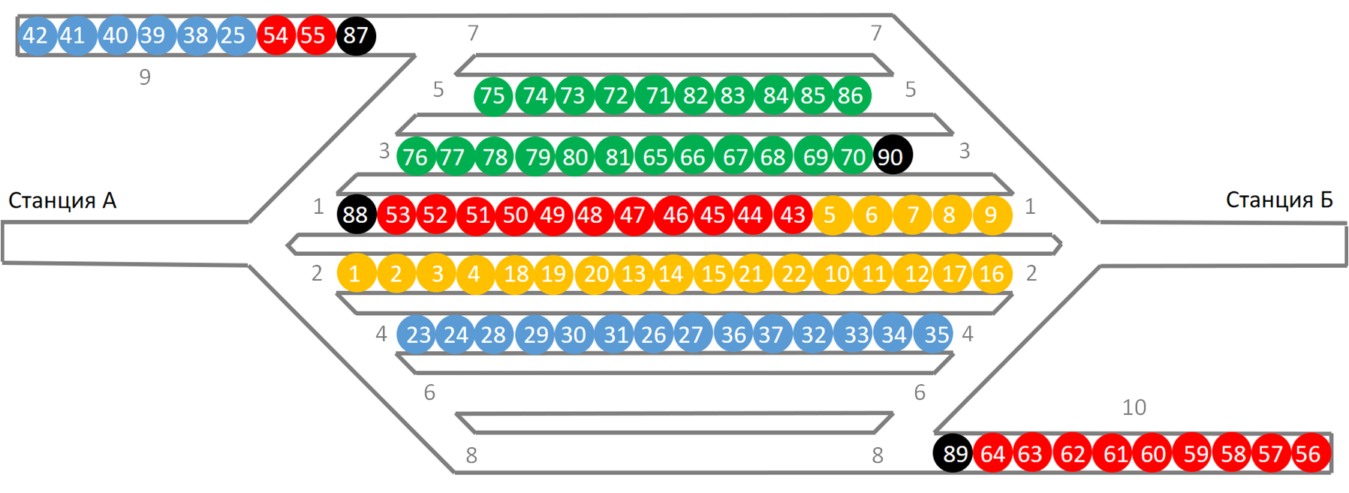

*Схематический план путевого развития игры-тренажера «Пятнашки»*

*- фишки, обозначающие вагоны разного типа*

*- фишки, обозначающие локомотив*

*- станционный путь*

4

*Приложение №9*

**Таблица учета полурейсов («Пятнашки»)**

|  |  |  |  |  |
| --- | --- | --- | --- | --- |
| № п/п | № локомотива | №№ вагонов | Направление на путь*  (по главному пути в сторону А или Б, в тупики 9 или 10, на пути: 1, 2, 3, 4, 5, 6, 7, 8) | Полурейс (вытягивание, осаживание, одиночное следование локомотива) |
| 1 | 2 | 3 | 4 | 5 |
|  |  |  |  |  |
|  |  |  |  |  |
|  |  |  |  |  |
|  |  |  |  |  |

*________*

*\*проследование из одной стрелочной горловины станции в другую учитывается как два полурейса (заезд на путь и выезд с пути)*

*Приложение №10*

**Аварийная карточка\***

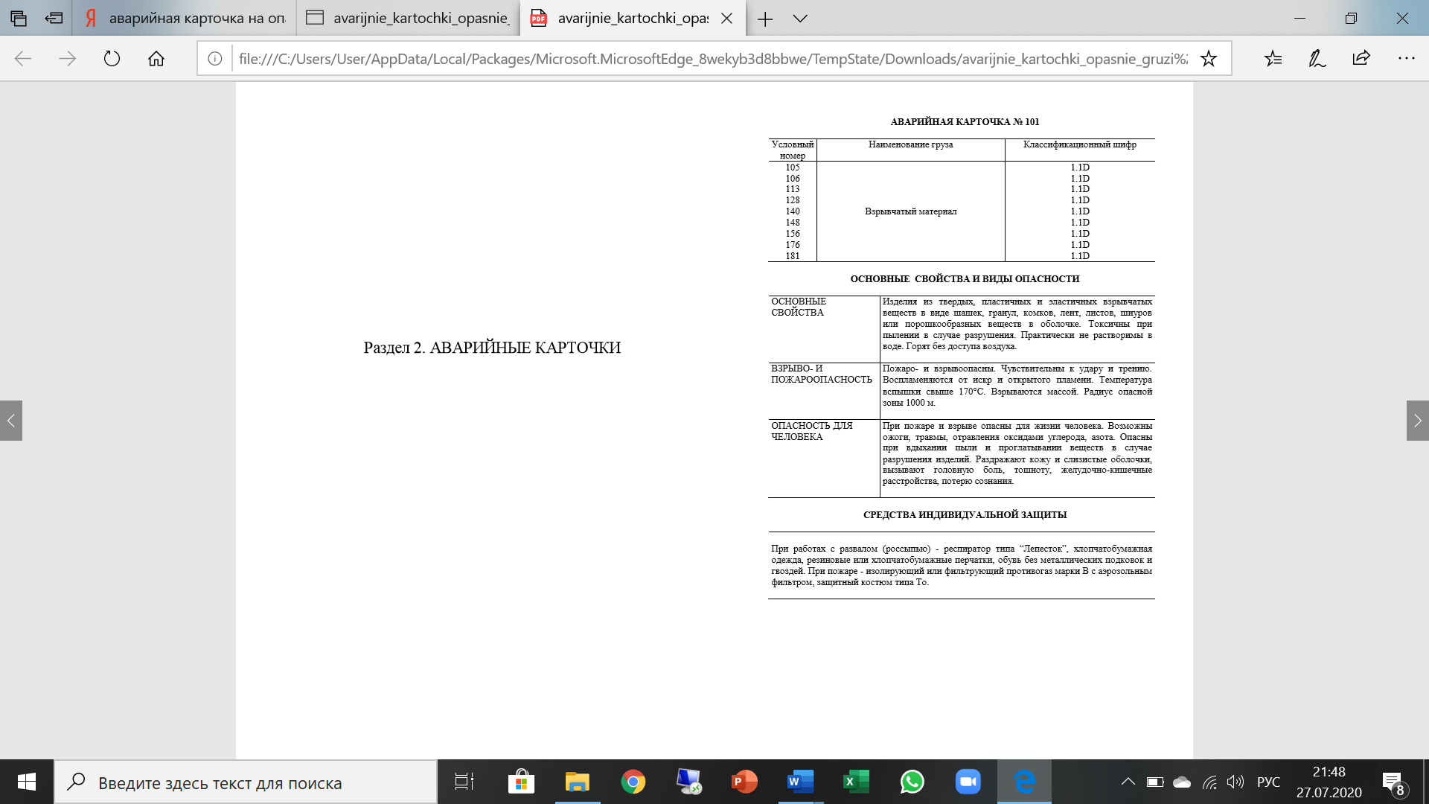 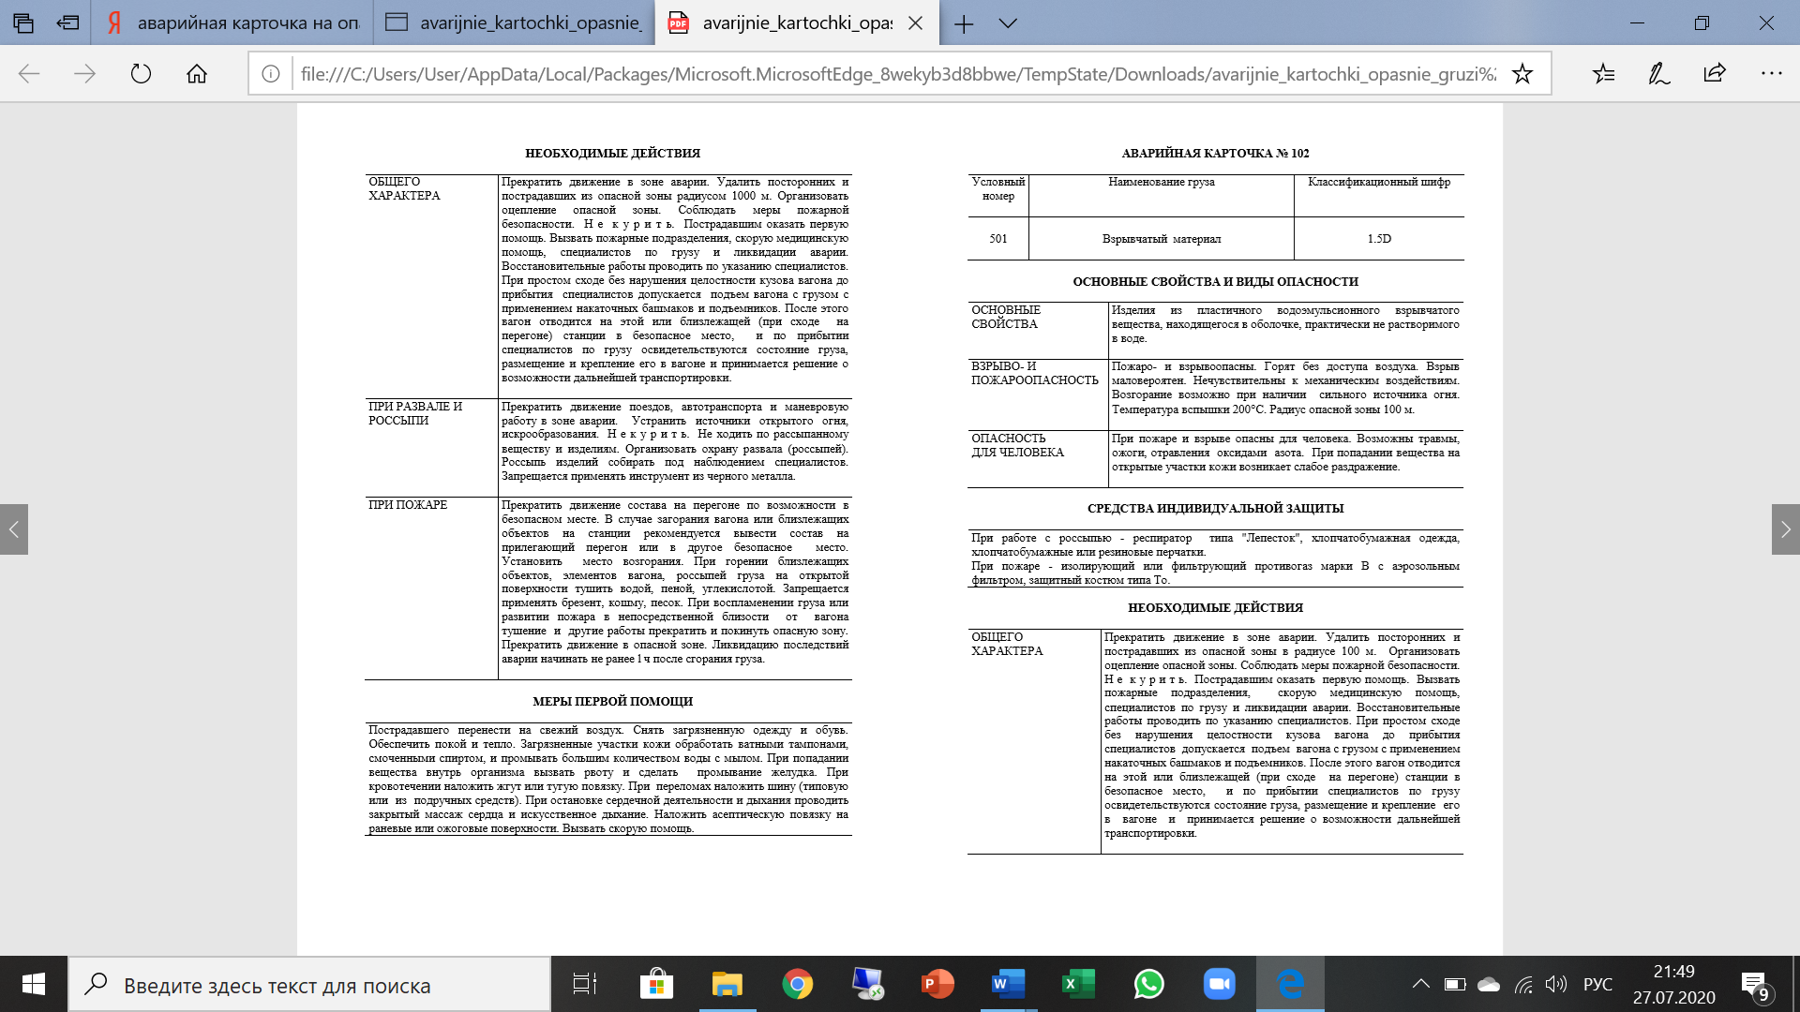

*________*

*\*аварийная карточка является только примером*

1. *Указывается суммарное время на выполнение всех модулей КЗ одним конкурсантом.*
2. *Указываются особенности компетенции, которые относятся ко всем возрастным категориям и чемпионатным линейкам без исключения.*